Bin ich fit?! – Stereometrie - Pyramide
Teilgebiet | Diagnoseaufgabe | Video | Übung
Volumen und Oberfläche der quadratischen Pyramide | Alle Glasfenster des Eingangs vom berühmten Louvre werden regelmäßig geputzt. Der Fensterputzer schafft 2m² pro Minute. Berechne die benötigte Dauer. Die quadratische Pyramide hat eine Höhe von 21,64m und eine Grundkante von 35,42m.  Bestimme das Volumen welches ausgeleuchtet werden muss.  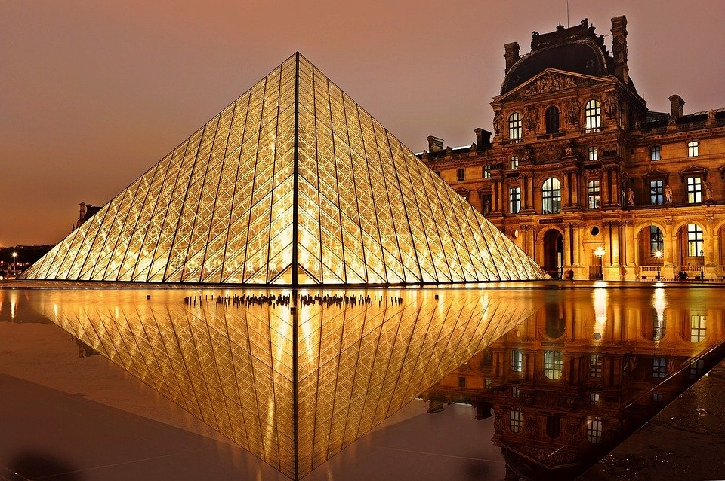 | Einführung  Beispiel
Volumen und Oberfläche der regelmäßigen fünfseitigen Pyramide | 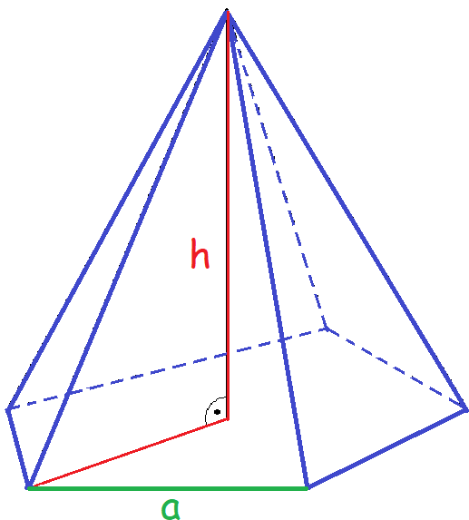  Eine regelmäßige fünfseitige Pyramide hat die Grundkante a = 9cm und die Höhe h = 14cm. Berechne den Mantel M und das Volumen V der Pyramide. | Einführung  Beispiel | Kompletter Lernweg
Volumen und Oberfläche von regelmäßigen mehrseitigen Pyramiden | 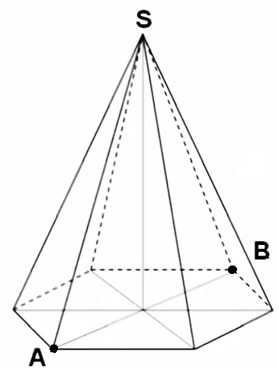  Eine regelmäßige sechsseitige Pyramide hat die Grundkante a = 5cm und die Pyramidenhöhe h = 10cm. Berechne die Oberfläche O sowie den Umfang des Dreiecks ABS. | Einführung  Beispiel

